Tisková zpráva
BECHEROVKA ZAHAJUJE 4. ročník POHÁRU ČESKÝCH DESIGNÉRŮ
Zn. Hledáme novou Becherku!
V Praze 7. 6. 2013 Vlajková značka společnosti Jan Becher – Karlovarská Becherovka, a.s., Becherovka Original, zahájila 4. ročník soutěže pro designéry, kteří mohou navrhnout novou likérovou skleničku pro karlovarský bylinný likér. V průběhu této soutěže již byly v limitované sérii vyrobeny dvě tzv. Becherky, které se oblíbili fanoušci Becherovky a designu v Čechách
i zahraničí. Vítězná sklenička 3. kola soutěže od Petra Mikoška se na trhu objeví na konci tohoto roku.

Becherovka Original a české sklo k sobě neodmyslitelně patří, hrdě reprezentují tradici českého průmyslu po celém světě
a vzájemně se doplňují. Lahev Becherovky Original, se díky svému typickému tvaru a barvě skla stala ikonickým symbolem svého obsahu. I to jsou důvody, proč se Becherovka dlouhodobě věnuje podpoře skla a designu.
V soutěži, která je oblíbena nejen mezi designéry, ale také
u spotřebitelů, bylo navrženo již 15 originálních skleniček, z nichž sami spotřebitelé vybrali hlasováním tři vítězné skleničky. Některé skleničky z této soutěže získaly nominace v soutěži Czech Grand Design. V českých a zahraničních domácnostech si mohou milovníci vychutnat karlovarský bylinný likér ve skleničce od Marcela Mochala a Veroniky Černé. Během letošních vánočních svátků si budou moci zákazníci vychutnat Becherovku z vítězné skleničky 3. kola, kterou navrhl Petr Mikošek
a která bude vyrobena v poděbradské sklárně Crystal Bohemia a.s.
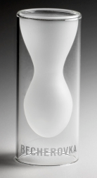
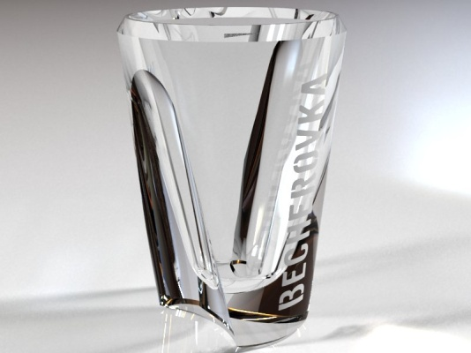
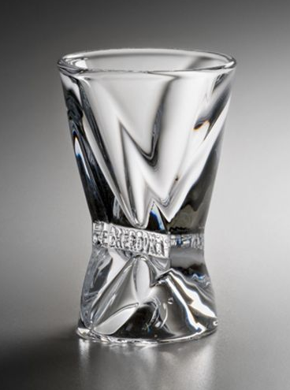

M. Mochal V. Černá P. Mikošek
(vítěz 1. kola) (vítězka 2. kola) (vítěz 3. kola)
„Becherovka Original a české sklo patří mezi symboly, které reprezentují tradici a historii českého poctivého řemesla nejen u nás, ale i v zahraničí. Zájem našich zákazníků o nové originální skleničky dokládá, že Becherovka a nadčasový design k sobě opravdu patří,“ řekl Marek Grabovský, brand manažer značky Becherovka Original.
Vybíráme novou Becherku
4. ročník soutěže o nejlepší Becherku (likérová sklenička na Becherovku) je nově otevřen všem designérům včetně studentů designu. Své návrhy mohou designéři přihlašovat až do 18. srpna 2013 na stránkách soutěže: http://www.becherovka.cz/pohar-ceskych-designeru/
V odborné porotě, která vybere nejlepší návrhy zasednou Bořek Šípek, výtvarník, architekt, designér, sklář a vysokoškolský učitel, Jaroslav Seifert jr., odborný garant soutěže, předseda představenstva skláren Crystal BOHEMIA, a.s., Milan Hlaveš z Uměleckoprůmyslového musea, Alena Řezníčková, šéfredaktorka Bydlení iDnes.cz
a marketingová manažerka značky Becherovka Original, Martina Macková. Vítěznou skleničku vyberou stejně jako každý rok spotřebitelé z těch nejlepších finálových návrhů, které nominuje porota.
- konec -
Více informací o soutěži naleznete zde: www.becherovka.cz
Becherovku Original si můžete vychutnat ve svém oblíbeném baru či restauraci, ale také na Facebooku a Youtube!

Facebook Becherovka Original a Youtube BecherovkaCR
V případě zájmu Vám další informace poskytne:
Anna Davidová, agentura PLEON Impact, tel: 222 540 147-8, 724 060 440,
e-mail: anna.davidova@pleon-impact.cz
Kateřina Hvězdová, koordinátorka značky Becherovka Original, Jan Becher – Karlovarská Becherovky, a.s. tel. 255 732 513, 725 869 786, e-mail: katerina.hvezdova@jan-becher.com

